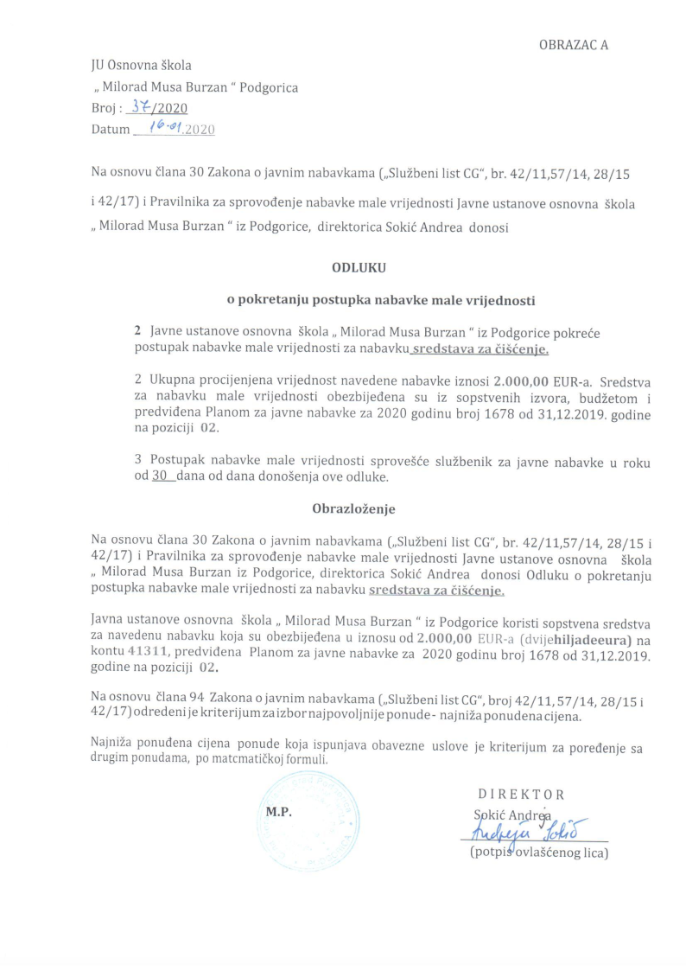
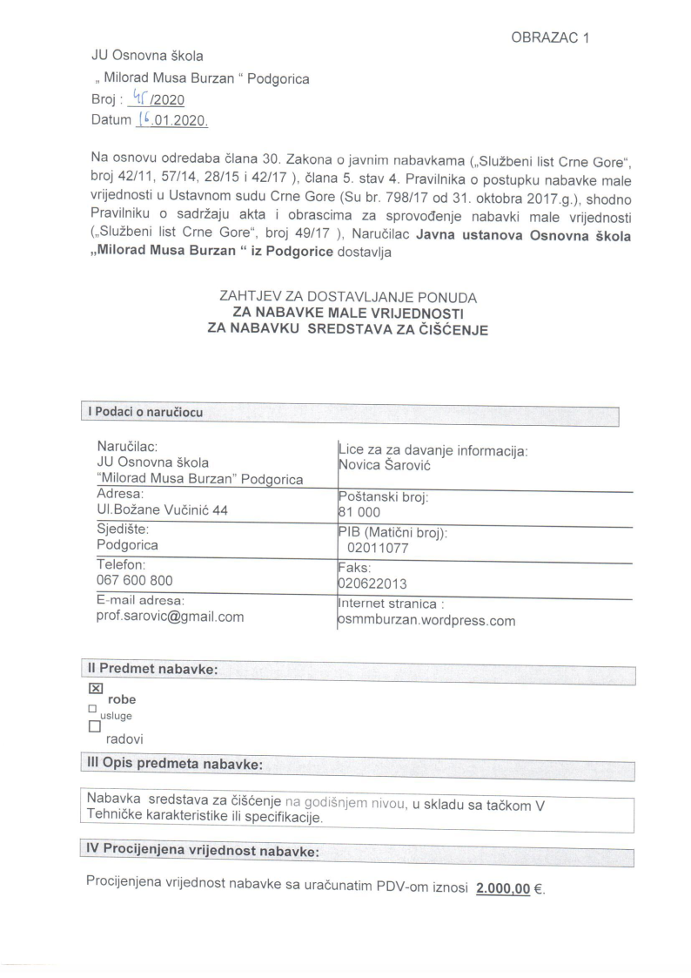

V Tehničke karakteristike ili specifikacije
r.b. | opis predmeta | Bitne karakteristike  Predmeta nabavke | Jedinica mjere | kiličina
1. | Detardžent za veš | 3kg Merix | Kom. | 30
2. | Džoger | kvalitetni sa metalnom drskom | Kom. | 10
3. | Tečni sapun sa pumpicom | 500 ml antibakterijski | Kom. | 30
4. | Sapun za prenje ruku | Tvrdi 100 gr antibakterijski sa glicerinom | Kom. | 40
5. | Magična krpa manja | 30x40 | Kom. | 80
6. | Magična krpa veća | 40x60 | Kom. | 80
7. | Krpa za čišćenje podova veća | 80x90 | Kom. | 40
8. | Krpa sunđerasta truleks | 3/1 16x16cm | Kom. | 40
9. | Suđer za suđe sa abrazivom | 4/1 10x6cm | Kom. | 20
10. | Toalet papir troslojni | 10/1 Boni delux miris breskva | Kom. | 50
11. | Papir ubrusi za ruke | Jumbo 4/1 | Kom. | 20
12. | Sredstvo za lišćenje stakla | 750 ml Ajax | Kom. | 30
13. | Sredstvo za čišćenje podova | 1L Ajax | Kom. | 100
14. | Sredstvo za pranje suđa | 900 ml Fairy | Kom. | 40
15. | Sredstvo za čišćenje sanitarija | 750 ml Domestos | Kom. | 80
16. | Sredstvo za čišćenje površina sa raspršivačem | 650 ml dezinfekacioni odmašćicač Smac | Kom. | 80
17. | Tečni vim | 500 ml Avax cream | Kom. | 30
18. | Kofa za čišćenje | PVC kanta 2L | Kom. | 10

19. | Sredstvo za čišćenje namještaja | 750 ml Pronto | Kom. | 5
20. | Sona kiselina | 1L | Kom. | 30
21. | Plastična četka za WC šolju | Sa postoljem | Kom. | 10
22. | Rukavice za čišćenje domaćičke | 1/1 za višekratnu upotrebu vel. 8-10 perfeto | Kom. | 200
23. | Pajalica sobna sa štapom | PVC sa štapom, veća sastavljena od plastićnog dijela I kvalitetnih dlaka za brzo I lako čišćenje raznih površina | Kom. | 40
24. | Metla | Sirkova velika 5 puta šivena | Kom. | 10
25. | Đubraonik sa dugom drškom | Biveta | Kom. | 10

Napomena:

S obzirom na to da naručilac ne može sa sigurnošću pedvidjeti broj proizvoda tokom godine, od ponuđača se zahtijeva da dostavi jedinične cijene za sve stavke iz specifikacija i zbir ukupnih jediničnih cijena, sa posebno iskazanim PDV-om.

Nabavka će se vršiti sukcesivno, prema pojedinačnim zahtjevima naručioca, u periodu od jedne godine od dana zaključenja ugovora od iznosa procijenjene vrijednosti javne nabavke.

Procijenjena vrijednost predstavlja opredijeljeni iznos sredstava na godišnjem nivou za robe koje su predmet javne nabavke

